**資料１**

**次期循環型社会推進計画の目標設定（案）**

**１．一般廃棄物**

2019年度

実績値

2025年度

単純将来推計値

2025年度

対策後(その２)

【目標値】

＜試算イメージ（例：排出量）＞

人口・従業員数減

３Ｒ全般の対策（普及啓発等）

主な対策

2025年度

対策後(その１)

**①**

**②**

**③**

**（１）2025年度目標値設定の考え方**

目標値は、2025年度の単純将来推計値に、府民啓発等の「３R全般の対策効果」と、食品ロス、プラスチックごみ、

資源化できる紙ごみの削減等に係る今後の対策により期待される効果を見込んで試算した。

① 2025年度単純将来推計値…………………2019年度実績値に人口や従業員数の減少のみを考慮した対策を講じないもの

② 2025年度対策後(その１)…………………①に「普及啓発など３R全般の対策効果（＝過去５年間の傾向を考慮）」を見込んだもの

③ 2025年度対策後(その２)【目標値】……②に次期計画で新たに取り組む「主な対策効果」を見込んだもの

**（２）目標設定（案）**

　排出量及び最終処分量は、国の第四次循環型社会推進基本計画（2018年６月に閣議決定）の目標排出量(全国：約3,800万トン)及び最終処分量(全国：約320万トン)を達成するための削減率（それぞれ2018年度比▲11%、▲17%）と概ね同等の目標値を設定した。また、再生利用率は、最終処分量の目標値を達成できる府の現状に合った目標値を設定した。

|  |  |  |  |  |  |  |
| --- | --- | --- | --- | --- | --- | --- |
| 目標項目 | 2019年度  実績値  (2018年度) | ①  2025年度  単純将来  推計値 | ②  2025年度  対策後  (その１) | ③  2025年度対策後(その２)  【目標値(案)】 | 目標値の設定方法 | ＜参考＞  大阪府の特徴  （順位、排出量等は2018年度実績） |
| 排出量 | 308万トン  (310万トン) | 296万トン | 294万トン | ２７６万トン  （2019年度比▲32万トン）  （2018年度比▲34万トン） | 2025年度単純将来値に大阪府の現状と課題を踏まえた施策の削減効果を見込んで、**国の削減目標（2018年度比11%削減）と概ね同等の目標値を設定。** | ・**全国で46位と多い。**(府307万トン、全国：21~438万トン)  ・事業系排出量は、全体の約４割と主要都県(東京都26%、神奈川県25%、愛知県28%)と比べて割合が多く、資源化できる紙ごみや産業廃棄物である廃プラスチック類が多い。  ・家庭系排出量は、市町村の３Rの取組により一定削減しているが、食品ロスやワンウェイプラスチック容器包装等が多い。 |
| 再生利用率 | 13.0%  （13.3％） | 13.1% | 13.2% | １７．７％  （2019年度比＋5ポイント） | 2025年度単純将来値に大阪府の現状と課題を踏まえた施策の効果を見込んで、**最終処分量の目標値を達成できる府の現状に合った目標値を設定。（国の再生利用率の目標（2025年度：約28％）**や紙の資源物減少も考慮） | ・**全国で45位と低い。**(府13.3%、全国平均19.9%)  ・事業系排出量が全体の約４割と多く削減が進んでいないことと、市町村を介さずに民間に直接資源物が排出されるなどにより市町村が回収する資源物が少ない。 |
| 最終処分量 | 37万トン  (37万トン) | 35万トン | 35万トン | ３１万トン  (2018・2019年度比▲6万トン) | 2025年度単純将来値に大阪府の現状と課題を踏まえた施策の削減効果を見込んで、**国の削減目標（2018年度比17%削減）と概ね同等の目標値を設定。** | ・**全国で47位と多い。**(府37万トン、全国：1～37万トン)  ・排出量が多く再生利用量も少ないことから多い。 |
| 1人１日当たり  生活系ごみ排出量 | 450g/人・日  (454g/人・日) | 450g/人・日 | 448g/人・日 | ４００ｇ/人・日  （2019年度比▲50ｇ/人・日） | 府の現状を踏まえつつ、2025年度単純将来値に大阪府の現状と課題を踏まえた施策の削減効果を見込んで、**国の数値目標（440g/人・日）より少ない目標値を設定。** | ・**全国で４番目に少ない。**(府450g/人・日、全国平均505 g/人・日)  ・2019年度は、国の目標値（440g/人・日）と近い。 |

**２．産業廃棄物**

2019年度

実績値

2025年度

単純将来推計値

2025年度

目標値

＜試算イメージ（例：排出量）＞

業種毎の将来の活動量指標をもとに算出

一般廃棄物に混入している産業廃棄物である

事業系廃プラスチック類の分別排出分を算入

**（１）2025年度目標値設定の考え方**

目標値は、新型コロナウイルス感染症により低下した産業活動が、過去のトレンドの伸び率で回復することを見込んだ2025年度の単純将来推計値に、建設混合廃棄物の発生抑制やプラスチック有効利用率向上の対策により期待される効果及び一般廃棄物における事業系廃プラスチック類の分別排出分を踏まえて試算した。

なお、単純将来推計を算出するにあたり、コロナの影響を考慮するため、建設業はGDP試算、製造業については、直近の大阪府工業指数から2025年度の活動量指標を予測し、推計に使用した。

**（２）目標値設定（案）**

**①排出量、再生利用率及び最終処分量**

　国の第四次循環型社会推進基本計画（2018年６月に閣議決定）や府の最近の状況を考慮しつつ、「建設混合廃棄物の排出率の改善」「プラスチック有効利用率の向上」の施策を踏まえて設定した。

|  |  |  |  |  |
| --- | --- | --- | --- | --- |
| 目標項目 | ２０１９年度　実績値 | ２０２５年度　単純推計（※） | ２０２５年度　目標値（案） | 目標設定の考え方 |
| 排出量 | １，３５７万トン | １，３６３万トン | １，３６８万トン  （2019年度比　＋11万トン） | 国の目標（2018年度比４％上昇）を考慮しつつ、今後、産業活動の回復を見込んだ単純将来推計値に一般廃棄物に混入している産業廃棄物である事業系廃プラスチック類の排出量（4.4万トン）を算入 |
| 再生利用率 | ３２．４％ | ３２．６％ | ３３．２％  （2019年度比　＋0.8ポイント） | 都市部は下水汚泥の排出量が多く、再生利用率が低いという府の現状を踏まえつつ、単純将来推計値に建設混合廃棄物の排出率（現状5.9％から3.0％へ削減）及びプラスチック有効利用率向上（現状68％から86％）の対策を見込み設定 |
| 最終処分量 | ４０万トン | ３９万トン | ３４万トン  （2019年度比　▲６万トン） | 国の目標（2018年度比７％上昇）を考慮しつつ、単純将来推計値に建設混合廃棄物の排出率（現状5.9％から3.0％へ削減）及びプラスチック有効利用率向上（現状68％から86％）の対策を見込むとともに、一般廃棄物に混入している産業廃棄物である事業系廃プラスチック類の最終処分量を算入設定 |

　※現在公表されている2020年８月までの大阪府工業指数（生産）を反映した値

**３．プラスチックごみ（容器包装プラスチック排出量（削減量）、容器包装プラスチック再生利用率、プラスチック焼却量、プラスチック有効利用率）**

国のプラスチック資源循環戦略（以下「プラ戦略」という。）や最新の動向を踏まえて、以下のとおり設定した。

|  |  |  |  |  |  |
| --- | --- | --- | --- | --- | --- |
| 目標項目 | | 2019年度  実績値 | 2025年度  目標値（案） | 目標値の設定方法 | ＜参考＞  大阪府の特徴 |
| 容器包装  ﾌﾟﾗｽﾁｯｸ  （一廃） | 排出量  （削減量） | 24万トン | ２１万トン  (2019年度比▲３万トン(14%)) | 府の現状を踏まえつつ、**プラ戦略の目標（2030年までにワンウェイプラスチックを累積25%削減）の達成を見据えた2025年度の目標を設定。** | ・プラスチック製容器包装を分別している35市町村でも、可燃ごみに約1割含まれている。（分別しない８市町は約２割） |
| 再生利用率 | 28% | ５０％  (2019年度比+22ポイント) | 府の現状を踏まえつつ、**プラ戦略の目標（2030年までに容器包装プラスチックの６割をリユース・リサイクル）の達成のため、さらなるリサイクルの推進を見込み2025年度の目標を設定。** |
| ﾌﾟﾗｽﾁｯｸ(一廃・産廃) | 焼却量  ＜参考＞  （単純焼却量） | 47万トン  （３万トン） | ３６万トン  (2019年度比▲11万トン(23％))  （２万トン） | ・一般廃棄物は、有効利用率は高いが熱利用が86%を占めていることから、さらにマテリアル・ケミカルリサイクルを促進していくため、容器包装プラスチックの排出削減(▲２万トン)・分別排出(▲４万トン)、製品プラスチックの分別排出(▲１万トン)、事業系ごみの廃プラスチック類の分別排出(▲４万トン)及び従業者数減少等(▲2万トン)による削減効果を見込み設定。  ・産業廃棄物は、質の高いリサイクルを促進していくことを目指す中で、最終処分されている廃プラスチック類をケミカルリサイクル・熱利用することによる有効利用(＋２万トン)、事業系ごみの廃プラスチック類の分別排出(＋１万トン)の増加を見込み設定。 | ・一般廃棄物は、生活系の可燃ごみに16%、事業系の可燃ごみに17%含まれており、42市町村が廃プラスチックを焼却した排熱を温水又は発電に使用。  ・産業廃棄物は、マテリアル・ケミカルリサイクルの割合（41％）が全国（33％）より高いが、熱利用の割合（27％）が全国（54％）より低い。  　廃プラスチック類の有効利用率の内訳（2019年度実績）   |  |  |  |  |  | | --- | --- | --- | --- | --- | |  | マテリアル  リサイクル | ケミカル  リサイクル | 熱利用 | 合計 | | 一般廃棄物 | ７％ | ７％ | 86％ | 99.5% | | 産業廃棄物 | 18％ | 23% | 27％ | 68％ | |
| 有効利用率 | 88%  一廃：99.5％  産廃：68％ | ９４％  (2019年度比+6ポイント) | 府の現状を踏まえつつ、**プラ戦略の目標（2035年までに使用済プラスチックを100%有効利用）の達成のため、さらなるリサイクルの推進を見込み2025年度の目標を設定。** |

（備考）プラスチック焼却量の削減により焼却に伴うCO2排出量は約31万トン削減される。

**４．目標達成に向けた主な対策**

**（１）一般廃棄物**

単位：万トン

目標達成に向け講じる対策と実施効果は以下のとおり。

|  |  |  |  |  |  |  |  |  |  |  |  |
| --- | --- | --- | --- | --- | --- | --- | --- | --- | --- | --- | --- |
| 対策等 | | | | | 講じる施策 | 対策等効果の考え方 | 2019年度 排出量 | 対策等効果 | | | 2025年度  排出量  (対策後) |
| 排出量 | 再生  利用量 | 最終  処分量 |
| ①2025年度単純将来  （新たな対策を  講じない状況） | | | | **人口減**による排出量等の減少  （生活系ごみ） | ― | 大阪府の将来推計人口（2018.7、大阪府企画室）を踏まえて、2025年度人口が2019年度(886万人)から**18万人減少**すると推計 | 183 | ▲ 3.5 | ▲ 1.2 | ▲ 0.4 | 168 |
| **従業者数減**による排出量等の減少  （事業系ごみ） | ― | 経済センサス(総務省)の４か年(2009､2012､2014､2016年度)の従業者数を踏まえて、2025年度従業者数が2019年度(425万人)から**31万人減少**すると推計 | ▲ 9.0 |  | ▲ 1.1 |
| ②３Ｒ全般の対策 | | | | **普及啓発等** | **府民啓発**（市町村と連携した「おおさか３Ｒキャンペーン」の実施、市町村によるイベントでの啓発等） | 排出量等が、啓発により**過去5年間と同程度削減**されると推計（再生利用量等は古紙類の減少も考慮） | ▲ 1.8 | ▲ 0.2 | ▲ 0.4 |
| ③主な対策 | 生活系ごみ | 排出削減 | **ごみ処理の有料化** （市町村によるごみ有料化の実施） | | ・可燃ごみの処理を無料で行う23市町への**ごみ処理有料化の導入を促進** | 排出量等の2025年度目標値を達成するため、**有料化に移行する市町の排出量が約1割削減**（府内実施事例）されると設定 |  | ▲ 1.1 |  | ▲ 0.1 |  |
| 府民による**食品ロス**（食べ残し、賞味期限切れ等の手つかず食品等）**の排出削減**の  取組促進　　[生活系可燃ごみ中の割合：16%] | | ・食品ロス削減月間(10月)における**食品ロス削減キャンペーンの実施**（セミナー開催等）、**啓発事例集等の作成**、**事業者や大学と連携した情報発信**　等 | 排出量等の2025年度目標値を達成するため、大阪府食品ロス削減推進計画部会の目標設定の考え方(案)(2030年に2000年度比半減)を踏まえて、2025年度排出量が**2019年度(20.8万トン)から1.7万トン(8%)削減**されると設定 | 20.8  (可燃ごみ中) | ▲ 1.7 |  | ▲ 0.2 | 19.1 |
| 可燃ごみ・資源ごみに含まれる  **容器包装プラスチック等の**  **ワンウェイプラスチックの使用抑制**  [生活系可燃ごみ中の割合：12%] | | ・**マイ容器(食品用容器、飲料用ボトル、日用品容器)を使用できる店舗の情報発信**  ・マイボトルパートナーズによる**マイボトルの普及**  ・イベント等での**リユース食器の導入促進**  ・**製造・小売事業者による使用抑制（簡易包装、量り売り等）の取組の推進** | 容器包装プラスチック排出量の2025年度目標値(21万トン)を達成するため、2019年度の**可燃ごみ及び資源ごみに含まれる容器包装プラスチック排出量(24.5万トン)が2.8万トン(11%)削減**されると設定 | 24.5  (可燃ごみ17.0)  (資源ごみ7.5) | ▲ 2.8 | ▲ 1.1 | ▲ 0.4 | 21.7 |
| 再生利用 | 可燃ごみに含まれる**容器包装プラスチックの**  **分別・リサイクル**  [生活系可燃ごみ中の割合：12%] | | ・**プラスチック製容器包装の分別収集**の実施  （未実施：８市町）  ・**廃棄物減量等推進員と連携した分別排出の徹底**  　（全市町村） | 容器包装プラスチック再生利用率の2025年度目標値(45%)を達成するため、2019年度の**可燃ごみに含まれる容器包装プラスチック排出量(17万トン)が4.9万トン(30%)分別排出**されると設定 | 17.0  (可燃ごみ中) |  | 4.9 | ▲ 0.7 | 17.0 |
| 可燃ごみに含まれる**製品プラスチックの**  **分別・リサイクル**  [生活系可燃ごみ中の割合：3%] | | ・**製品プラスチックの回収の実施**（全市町村） | プラスチック焼却量の2025年度目標値(28万トン)を達成するため、2019年度の**可燃ごみに含まれる製品プラスチック排出量(4.4万トン)が1.3万トン**（約2割(2017、大阪市実証事業結果)）**分別排出**されると設定 | 4.4  (可燃ごみ中) |  | 1.3 | ▲ 0.2 | 4.4 |
| 可燃ごみに含まれる**資源化できる紙ごみの**  **分別・リサイクル**  [生活系可燃ごみ中の割合：13%] | | ・**紙製容器包装の分別収集**（未実施の29市町村）  ・雑がみの**集団回収の実施**や**廃棄物減量等推進員と連携した分別排出の徹底**（全市町村） | 再生利用率等の2025年度目標値を達成するため、2019年度の**可燃ごみに含まれる資源化できる紙ごみ排出量(17.8万トン)が5.1万トン(30%)分別排出**されると設定 | 17.8  (可燃ごみ中) |  | 5.1 | ▲ 0.7 | 17.8 |
| 事業系ごみ | 排出削減 | 食品製造事業者、卸売事業者、小売店、飲食店による**食品ロス**(過剰生産､売れ残り､食べ残し等)**の排出削減**の取組促進  [事業系可燃ごみ中の割合：14%] | | ・**「おおさか食品ロス削減パートナーシップ制度」**による事業者の取組の推進、**商慣習の見直し**(納品期限の緩和、適正受発注等)、**食べきり**や**持ち帰り**の  推進、**フードバンクガイドラインの活用**等 | 排出量等の2025年度目標値を達成するため、大阪府食品ロス削減推進計画部会の目標設定の考え方(案)(2030年に2000年度比半減)を踏まえて、**2025年度排出量が2019年度(17.5万トン)から2.5万トン(14%)削減**されると設定 | 17.5  (可燃ごみ中) | ▲ 2.5 |  | ▲ 0.4 | 15.0 |
| 可燃ごみに含まれる  **資源化可能な紙ごみの削減**  [事業系可燃ごみ中の割合：17%] | | ・新たに20市町村（未実施40市町村の半分）が資源化可能な紙ごみの**搬入禁止、展開検査や分別指導の強化**を実施  ・デジタル化の促進等による**ペーパーレス化の推進** | 排出量等の2025年度目標値を達成するため、2019年度の**可燃ごみに含まれる資源化可能な紙ごみ排出量(19.2万トン)が5.5万トン**（約２割(府内実施事例)**）削減**されると設定 | 19.2  (可燃ごみ中) | ▲ 5.5 |  | ▲ 0.8 | 13.7 |
| 可燃ごみに含まれる**産業廃棄物である**  **廃プラスチック類の削減**  [事業系可燃ごみ中の割合：16%] | | ・新たに18市町村（未実施36市町村の半分）が産業廃棄物である廃プラスチック類の**搬入禁止、展開検査や分別指導の強化**を実施 | 排出量等の2025年度目標値を達成するため、2019年度の**可燃ごみに含まれる廃プラスチック排出量(20.4万トン)が4.4万トン**（約２割(府内実施事例)）**削減されると設定** | 20.4  (可燃ごみ中) | ▲ 4.4 |  | ▲ 0.6 | 16.0 |
| ※四捨五入の関係で各項目の合計が一致しない場合がある。 | | | | | | | 308  生活系182  事業系126 | ▲32 | 9 | ▲ 6 | 276  生活系172事業系104 |

**（２）産業廃棄物**

目標達成に向け講じる対策と実施効果は以下のとおり。

|  |  |  |  |  |  |  |  |  |
| --- | --- | --- | --- | --- | --- | --- | --- | --- |
| 対策等 | | 講じる施策 | 対策等効果の考え方 | 2019年度  排出量 | 対策等効果  （2019年度比） | | | 2025年度  排出量  （対策後） |
| 排出量  （万トン） | 再生利用率  （％） | 最終処分量  （万トン） |
| 単純将来 | | ― | 業種毎の将来の活動量指標をもとに算出 | 1,357万トン | ＋６ | ＋ 0.2 | ▲１ | 1,363万トン |
| 主な対策等 | 分別の徹底による建設混合廃棄物の発生抑制 | ・解体工事等における適正な分別解体、分別  　排出のための取組みを促進  ・排出事業者への指導等による産業廃棄物適  　正処理の徹底 | 建設混合廃棄物の排出割合を、現状の5.9％から「建設リサイクル推進計画2020」に掲げられている2024年度目標値である3.0％へ削減することにより見込まれる再生利用率の向上、最終処分量の削減 |  |  | ＋ 0.3 | ▲２ |  |
| リサイクルの質を上げることによるプラスチック有効利用率の向上 | ・廃プラスチックの分別・リサイクルの促進  ・排出事業者が府内の処理業者が実施している廃プラのリサイクル状況（再生利用の種類）を把握しリサイクルが促進可能な処理業者を選択できるような情報発信  ・廃プラスチック類の排出抑制・質の高いリサイクルにかかる事例集の作成 | プラスチックの有効利用率を、マテリアル・ケミカルリサイクルに誘導することも含め、現状の68％から全国平均の86％に向上させることにより見込まれる再生利用率の向上、最終処分量の削減 |  |  | ＋ 0.2 | ▲４ |  |
| 一般廃棄物の可燃ごみに含まれる産業廃棄物である廃プラスチック類の削減【再掲】 | ・新たに18市町村（未実施36市町村の半  　分）が産業廃棄物である廃プラスチック類  　の搬入禁止、展開検査や分別指導の強化を  　実施【再掲】 | 一般廃棄物に混入している産業廃棄物である事業系廃プラスチック類の２割を算入することによる排出量の増加、再生利用率の向上、最終処分量の増加 |  | ＋４ | + 0.1 | ＋１ |  |
| ※四捨五入の関係で各項目の合計が一致しない場合がある。 | | | | **1,357万トン** | **＋1１** | **＋ 0.8** | **▲６** | **1,368万トン** |

【参考１】大阪府内のプラスチックごみ処理フロー

＜2019年度＞

＜2025年度(対策後)＞



①②

④

④

④

④

④

④

①②

④

③

④

③

①②

①②

※四捨五入の関係で

各項目の合計が一致

しない場合がある。

（参考）目標項目(案)の現状と対策後の値

|  |  |  |  |  |
| --- | --- | --- | --- | --- |
| 目標項目(案) | 2019年度 | | 2025年度(対策後) | |
| ①容器包装プラスチック排出量(一廃) | 24万トン | （7＋17） | 21万トン | （11＋11） |
| ②容器包装プラスチック再生利用率(一廃) | 28% | （7／①） | 50% | （11／①） |
| ③プラスチック焼却量(一廃・産廃) | 47万トン |  | 36万トン |  |
| ④プラスチック有効利用率(一廃・産廃) | 88% | （(8＋9＋49)／76） | 94％ | （(13＋14＋40)／72） |

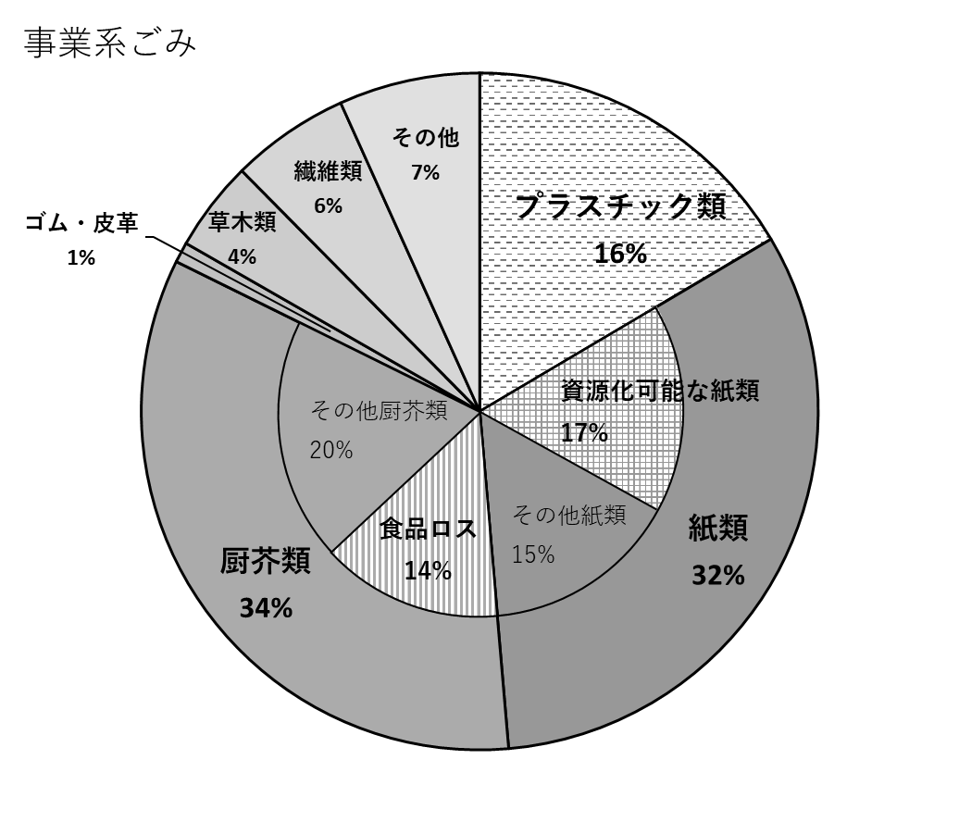【参考２】一般廃棄物の可燃ごみの組成（府平均値、重量ベース、2014～2019年度平均）